اليوم | التاريخ | الموضوع | الجمع والطرح ذهنيا | الحصة | 1 | 2 | 3 | 4 | 5 | 6
 |  | الموضوع | الجمع والطرح ذهنيا | الفصل
الهدف |  | استعمل خطة الموازنة في جمع وطرح أعداد كلية وكسور عشرية ذهنيا .
مفردات |  | الموازنة .
الوسائل |  | 1) السبورة 2) الأقــلام 3) الكــتاب 4) قطع دينز 5) بطاقات عد.
استعد |  | يبين الجدول المجاور إعداد نوعين مختلفين من الغزلان في حديقة الحيوانات .  أيهما أسهل في الجمع :  28 + 23 أم 30 + 21 ؟  وهل يتساوى المجموع في الحالتين ؟

عرض الدرس
الموازية: وهي طريقة إضافة عدد إلى العددين المجموعين ، ثم طرح العدد نفسه من العدد الآخر.
1) اجمع واطرح ذهنيا, مستعملا الموازنة : * 57 + 36 * 386 + 197 * 96 – 35
2) استعمل الموازنة لإيجاد التكلفة الكلية لدواء ثمنه 984 ريالات, ونصف كيلو سكر ثمنه 751 ريال. واشرح الخطوات التي استعملتها.
3) ناقش القواعد التي تحكم استعمال الموازنة في الجمع والطرح الذهني. في أي حالات تجمع إلى كلا العددين, وفي أي الحالات تجمع إلى عدد وتطرح من عدد آخر؟
4) يحرق جسم الإنسان 336 سعرا حراريا في الساعة عند ممارسه التزلج بحذاء العجلات, و380 سعرا حراريا عند لعب كوره السلة استعمل الحساب الذهني لإيجاد الزيادة في عدد
السعرات التي يحرقها الجسم عند لعب كوره السلة, واشرح الخطوات التي اتخذتها.
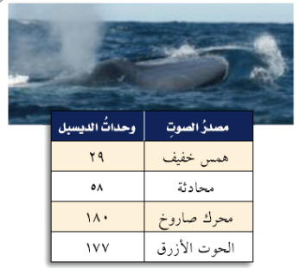
5) علوم: يقاس الصوت بوحدة الديسبل, وكلما ارتفع الديسبل كان الصوت أعلى.والجدول المجاور
يبين أصواتا مختلفة في مصدرها وقوتها.* كم تزيد قوه صوت المحادثة عن الهمس الخفيف؟
* كم تزيد قوه صوت الحوت الأزرق عن محادثه بين شخصين ؟
6) قام كل من جميل وأنس بإيجاد ناتج 129 + 67 باستعمال الموازنة, أيهما إجابته صحيحة ؟ اشرح.

التقويم |  | اكتب مسالة طرح لفظيه ثم حلها مستعملا الموازنة, وصف الخطوات التي اتبعتها في الحل.
الواجب

معلم المادة/ أحمد صالح الديني مدير المدرسة/

